江苏省清江中学2015—2016学年度第二学期期中考试
高二数学（理科）试卷
一．填空题:本大题共14小题，每小题5分，共70分．只要求写出结果，不必写出计算和推理过程．请把答案写在答题卡相应位置上．
1．复数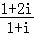（i是虚数单位）的虚部是 ▲ ．
2．甲、乙两人射击，中靶的概率分别为0.8，0.9，若两人同时独立射击，他们都击中靶的概率为 ▲ ．
3．用数字0，1，2，3，7组成 ▲ 个没有重复数字的五位偶数．
4．已知随机变量X的分布列为P(X＝k)＝ (k＝1,2,3,4)，则a等于___▲____．
5．如果三点，，在同一直线上，则__▲____．
6．从4名男生和2名女生中任选3人参加演讲比赛，设随机变量X表示所选3人中女生的人数，则P(X≤1)等于 ▲ ．
7．若f(n)＝1²＋2²＋3²＋…＋(2n)²，则f(k＋1)与f(k)的递推关系式是____▲_ ___．
8．对于数25，规定第1次操作为2³+5³=133，第2次操作为1³+3³+3³=55，如此反复操作，则第2016次操作后得到的数是 ▲
9．的展开式中的系数为 ▲ ．
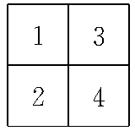
10．设，利用课本中推导等差数列前n项和公式的方法，可求得 ▲ ．
11．用5种不同的颜色给右图中所给出的四个区域涂色，
每个区域涂一种颜色，若要求相邻（有公共边）
1
1 1
1 2 1
1 3 3 1
1 4 6 4 1
…
的区域不同色，那么共有 ▲ 种不同的涂色方法．
12．如右图，在杨辉三角形中，从上往下数共有n(n∈N*)
行，在这些数中非1的数字之和是____▲______．
13．若存在正整数m，使得f(n)＝(2n－7)3^{n}＋9(n∈N*)能被m整除，
则m的最大值为 ▲_____．
14．若$(x^{2}−3x+1)^{8}⋅(2x−1)^{4}=a_{0}+a_{1}x+a_{2}x^{2}+⋯+a_{\text{20}}x^{\text{20}}$，则a₂= ▲ ．
二．解答题：本大题共6小题，共90分．请在答题卡指定区域内作答，解答时应写出文字说明、证明过程或演算步骤．

15．（本小题满分14分）
已知z是复数，z＋2i、均为实数(i为虚数单位)，且复数(z＋ai)²在复平面上对应的点在第一象限，求实数a的取值范围．

16．（本小题满分14分）
（1）证明：$C_{n}^{m}+C_{n}^{m−1}=C_{n+1}^{m}$；
（2）证明：$C_{n}^{1}+2C_{n}^{2}+3C_{n}^{3}+⋯+{\text{nC}}_{n}^{n}=n⋅2^{n−1}$

17．（本小题满分14分）
设函数y＝f (x)，对任意实数x，y都有f (x＋y)＝f (x)＋f (y)＋2xy.

(1)求f (0)的值；
(2)若f (1)＝1，求f (2)，f (3)，f (4)的值；
(3)在(2)的条件下，猜想f (n)(n∈N*)的表达式并用数学归纳法证明。

18．（本小题满分16分）
（1）现有5名男生和3名女生．若从中选5人，且要求女生只有2名，站成一排，共有多少种不同的排法？
（2）从{﹣3，﹣2，﹣1，0，1，2，3，4}中任选三个不同元素作为二次函数y=ax²+bx+c的系数，问能组成多少条经过原点且顶点在第一象限或第三象限的抛物线？
（3）已知（+2x）^{n}，若展开式中第5项、第6项与第7项的二项式系数成等差数列，求展开式中二项式系数最大项的系数．

19．（本小题满分16分）
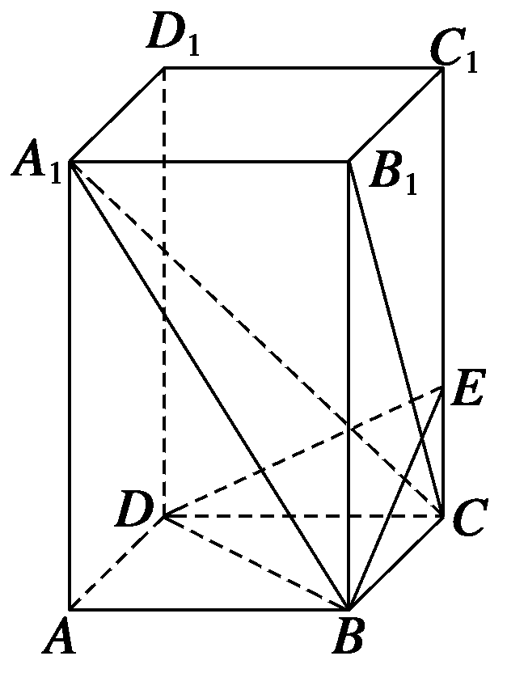
如图所示，已知长方体ABCD—A₁B₁C₁D₁中，AB=BC=2，AA₁=4， E是棱CC₁上的点，且BE⊥B₁C.
（1）求CE的长；
（2）求证：A₁C⊥平面BED；
（3）求A₁B与平面BDE所成角的正弦值.

20．（本小题满分14分）
从一批有10个合格品与3个次品的产品中，一件一件地抽取产品，设各个产品被抽取到的可能性相同。在下列三种情况下，分别求出直到取出合格品为止时所需抽取次数x的分布列。
（1）每次取出的产品都不放回此批产品中；
（2）每次取出的产品都立即放回此批产品中，然后再取出一件产品；
（3）每次取出一件产品后总以一件合格品放回此批产品中。

高二数学（理科）参考答案
一、填空题：本大题共14小题，每小题5分，共计70分.
1．； 2．0.72； 3．42； 4．5； 5．7； 6．；7．f(k＋1)＝f(k)＋(2k＋1)²＋(2k＋2)²； 8．250； 9．1820；10．$\frac{9}{2}$；11．260； 12．2^{n}－2n； 13．6； 14．476；
二、解答题：本大题共6小题，共计90分.解答时应写出文字说明、证明过程或演算步骤.
15．解：设z＝x＋yi(x、y∈R)，所以z＋2i＝x＋(y＋2)i，由题意得y＝－2.………2分
因为＝＝(x－2i)(2＋i)＝(2x＋2)＋(x－4)i. ………4分
由题意得x＝4，所以z＝4－2i.……6分
所以(z＋ai)²＝(12＋4a－a²)＋8(a－2)i，……8分
由于(z＋ai)²在复平面上对应的点在第一象限，所以$\begin{aligned}\left\{\text{12}+4a−a^{2}>0 | \right.\end{aligned}$……10分
解得2<a<6，………12分故实数a的取值范围是(2,6)． ……14分
16．解：（1）证明：三种方法：法一：直接代公式（略）；法二：（构造）从一个装有n个不同的红球和1个黄球的口袋中取出m个不同球，共得到$C_{n+1}^{m}$个不同组合，我们可将这些组合分成两类：一类全是红球，则从n个红球中取，可得到$C_{n}^{m}$个不同组合；一类含有黄球，则从n个红球中再取出m-1个，则得到$C_{n}^{m−1}$个不同组合，所以$C_{n}^{m}+C_{n}^{m−1}=C_{n+1}^{m}$；……7分
法三（构造）分别求(1+x)^{n+1}和(1+x)(1+x)^{n}的展开式中x^{m}的系数
(1+x)^{n+1}的展开式中x^{m}的系数为$C_{n+1}^{m}$；
(1+x)(1+x)^{n}=(1+x)($C_{n}^{0}+C_{n}^{1}x+⋯+C_{n}^{m−1}x^{m−1}+C_{n}^{m}x^{m}+⋯+C_{n}^{n}x^{n}$)的展开式中x^{m}的系数为1$C_{n}^{m}$+1$C_{n}^{m−1}$=$C_{n}^{m}$+$C_{n}^{m−1}$，因为(1+x)^{n+1}=(1+x)(1+x)^{n}，所以展开式中x^{m}的系数也相等，所以$C_{n}^{m}+C_{n}^{m−1}=C_{n+1}^{m}$…………7分
（2）法一：倒序相加法（略）；

法二：公式法：利用公式${\text{rC}}_{n}^{r}={\text{nC}}_{n−1}^{r−1}$和$C_{n}^{0}+C_{n}^{1}+⋯+C_{n}^{n}=2^{n}$
法三：构造函数f (x)=(1+x)^{n}=$C_{n}^{0}+C_{n}^{1}x+C_{n}^{2}x^{2}+⋯+C_{n}^{n}x^{n}$,两边求导得：
$$n(1+x)^{n−1}=C_{n}^{1}+2C_{n}^{2}x^{1}+3C_{n}^{3}x^{2}⋯+{\text{nC}}_{n}^{n}x^{n−1}$$
令x=1得：$C_{n}^{1}+2C_{n}^{2}+3C_{n}^{3}+⋯+{\text{nC}}_{n}^{n}=n⋅2^{n−1}$成立
法四：数学归纳法（略）………………………………………………14分
17．解答：(1)令x＝y＝0，得f(0＋0)＝f(0)＋f(0)＋2×0×0，得f(0)＝0. …………2分
(2)由f(1)＝1，得f(2)＝f(1＋1)＝f(1)＋f(1)＋2×1×1＝4.
f(3)＝f(2＋1)＝f(2)＋f(1)＋2×2×1＝9.f(4)＝f(3＋1)＝f(3)＋f(1)＋2×3×1＝16.……5分
(3)由(2)可猜想f(n)＝n²，………7分
用数学归纳法证明：
(i)当n＝1时，f(1)＝1²＝1显然成立.…………8分
(ii)假设当n＝k时，命题成立，即f(k)＝k²， ……………………………10分
则当n＝k＋1时，f(k＋1)＝f(k)＋f(1)＋2×k×1＝k²＋1＋2k＝(k＋1)²，
故当n＝k＋1时命题也成立， …………………………………………12分
由(i)，(ii)可得，对一切n∈N*都有f(n)＝n²成立. …………………………14分
18．解答：（1）分三步完成：先从3名女生中选出2名，有$C_{3}^{2}$种方法，再从5名男生中选出3名，有$C_{5}^{3}$种方法，将选择出的5人全排列，有$A_{5}^{5}$，
根据分步计数原理，共有$C_{3}^{2}$$C_{5}^{3}$$A_{5}^{5}$=3600种；………………………………4分
（2）因为抛物线过原点，所以c=0，c只有1种取法；
当顶点在第一象限时，必开口向下，且对称轴在y轴右边，所以a<0，b>0
所以a可取-1，-2，-3，有3种方法；b可取1，2，3，4，有4种方法，
共得到34=12条抛物线；…………………………………………………6分
当顶点在第三象限时，必开口向上，且对称轴在y轴左边，所以a>0，b>0，
即a,b只能在1,2,3,4中取，由于a,b不相同，所以有$A_{4}^{2}$种取法，
得到$A_{4}^{2}$条抛物线……8分 所以共有不同的抛物线条数为$A_{4}^{2}$+12=24条.……9分
（3）（+2x）^{n}的若展开式通项$T_{r+1}=C_{n}^{r}(\frac{1}{2})^{n−r}(2x)^{r}=C_{n}^{r}⋅2^{2r−n}⋅x^{r}$
因为第5项、第6项与第7项的二项式系数成等差数列
所以$C_{n}^{4}+C_{n}^{6}=2C_{n}^{5}$，解得n=7或n=14 ……………………………11分
所以当n=7时，二项式系数最大的项是T₄和T₅，
其中T₄=$C_{7}^{3}⋅2^{6−7}x^{3}=\frac{\text{35}}{2}x^{3}$, T₅=$C_{7}^{4}⋅2^{8−7}x=\text{70}x$，系数分别为$\frac{\text{35}}{2}$，70…13分
所以当n=14时，二项式系数最大的项是T₈$=C_{\text{14}}^{7}⋅2^{\text{14}−\text{14}}x^{7}=C_{\text{14}}^{7}x^{7}$，
系数为$C_{\text{14}}^{7}$=3432…16分
19．解答：（1）解 如图所示，以D为原点，DA、DC、DD₁
所在直线分别为x、y、z轴建立空间直角坐标系D—xyz.
∴D（0，0，0），A（2，0，0），B（2，2，0），C（0，2，0），
A₁（2，0，4），B₁（2，2，4），C₁（0，2，4），D₁（0，0，4）.
设E点坐标为（0，2，t），则$\vec{\text{BE}}$=（-2，0，t），$\vec{B_{1}C}$=（-2，0，-4）.
∵BE⊥B₁C， ∴$\vec{\text{BE}}$·$\vec{B_{1}C}$=4+0-4t=0.∴t=1，故CE=1. …………………4分
（2）证明 由（1）得，E（0，2，1），$\vec{\text{BE}}$=（-2，0，1），
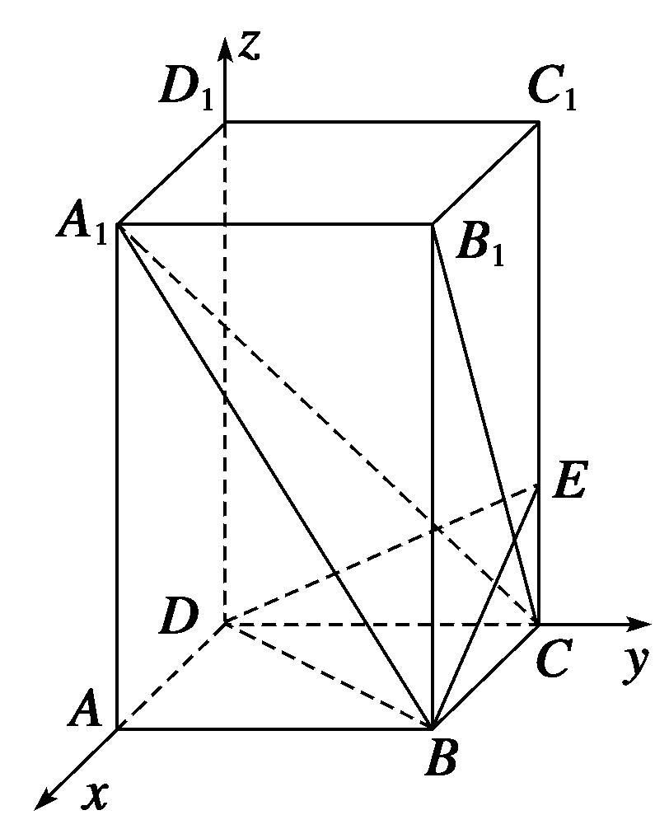
又$\vec{A_{1}C}$=（-2，2，-4），$\vec{\text{DB}}$=（2，2，0），
∴$\vec{A_{1}C}$·$\vec{\text{BE}}$=4+0-4=0，且$\vec{A_{1}C}$·$\vec{\text{DB}}$=-4+4+0=0.
∴$\vec{A_{1}C}$⊥$\vec{\text{DB}}$且$\vec{A_{1}C}$⊥$\vec{\text{BE}}$，
即A₁C⊥DB，A₁C⊥BE，又∵DB∩BE=B，
∴A₁C⊥平面BDE.即A₁C⊥平面BED. ……………10分
（3）解 由（2）知$\vec{A_{1}C}$=（-2，2，-4）是平面BDE的
一个法向量.又$\vec{A_{1}B}$=（0，2，-4）,
∴cos〈$\vec{A_{1}C}$,$\vec{A_{1}B}$〉=$\frac{\vec{A_{1}C}⋅\vec{A_{1}B}}{\left|\vec{A_{1}C}\right|\left|\vec{A_{1}B}\right|}$=$\frac{\sqrt{\text{30}}}{6}$.
∴A₁B与平面BDE所成角的正弦值为$\frac{\sqrt{\text{30}}}{6}$.……………………………………16分

20．解：（1）ξ的取值为1，2，3，4。当ξ=1时，只取一次就取到合格品，∴P(ξ=1)=$\frac{\text{10}}{\text{13}}$；当ξ=2时，即第一次取到次品，而第二次取取到合格品，
∴P(ξ=2)=$\frac{3}{\text{13}}×\frac{\text{10}}{\text{12}}=\frac{5}{\text{26}}$；类似地有
P(ξ=3)=$\frac{3}{\text{13}}×\frac{2}{\text{12}}×\frac{\text{10}}{\text{11}}=\frac{5}{\text{143}}$，P(ξ=4)=$\frac{3}{\text{13}}×\frac{2}{\text{12}}×\frac{1}{\text{11}}×\frac{\text{10}}{\text{10}}=\frac{1}{\text{286}}$，
∴ξ的分布列为（略） ………………………………………………………4分
（2）ξ的取值为1,2,3,…，n,…。
当ξ=1时，只取一次就取到合格品，∴P(ξ=1)=$\frac{\text{10}}{\text{13}}$；
当ξ=2时，即第一次取到次品，而第二次取取到合格品，∴P(ξ=2)=$\frac{3}{\text{13}}×\frac{\text{10}}{\text{13}}$；
当ξ=3时，即第一、二次均取到次品，而第三次取取到合格品，
∴P(ξ=2)=$\frac{3}{\text{13}}×\frac{3}{\text{13}}×\frac{\text{10}}{\text{13}}$；
类似地当ξ=n时, 即前n-1次均取到次品，而第n次取到合格品,
∴P(ξ=n)=($\frac{3}{\text{13}}$)^{n-1} $\frac{\text{10}}{\text{13}}$，n=1,2,3,… ∴ξ的分布列为（略）……………10分
（3）ξ的取值为1，2，3，4。当ξ=1时，只取一次就取到合格品，∴P(ξ=1)=$\frac{\text{10}}{\text{13}}$；当ξ=2时，即第一次取到次品，而第二次取取到合格品，注意第二次取时，这批产品有11个合格品，2个次品，∴P(ξ=2)=$\frac{3}{\text{13}}×\frac{\text{11}}{\text{13}}=\frac{\text{33}}{{\text{13}}^{2}}$；
类似地，P(ξ=3)=$\frac{3}{\text{13}}×\frac{2}{\text{13}}×\frac{\text{12}}{\text{13}}=\frac{\text{72}}{{\text{13}}^{3}}$；P(ξ=4)=$\frac{3}{\text{13}}×\frac{2}{\text{13}}×\frac{1}{\text{13}}×\frac{\text{13}}{\text{13}}=\frac{6}{{\text{13}}^{3}}$，
∴ξ的分布列为（略） ………………………………………………………16分

